课程设计报告书

设计名称：
课程名称：
学生姓名：
专 业：
班 别：
学 号：
指导老师：
日 期： 2019 年 12 月 11 日

目录
XXXXXXX 3
1.概述 3
2.springboot简介 3
2.1 SpringBoot的核心功能 3
2.2 Spring的优点 3
2.3前端框架layui 4
3.可行性分析 4
3.1技术可行性 4
3.2经济可行性 5
4.系统设计 5
4.1系统功能结构 5
（1）登录功能 5
（2）主页知识点展示功能 5
（3）知识点管理功能 5
（4）用户管理功能 5
4.2数据库设计 5
5.系统的实现 6
5.1主页功能的实现 6
5.2管理员、知识点和学生管理列表的实现 7
6.总结 9

XXXXXXX

1.概述

2.springboot简介

2.1 SpringBoot的核心功能
起步：起步依赖本质上是一个Maven项目对象模型（Project Object Model，POM），定义了对其他库的传递依赖，这些东西加在一起即支持某项功能。简单的说，起步依赖就是将具备某种功能的坐标打包到一起，并提供一些默认的功能。
自动配置：Spring Boot的自动配置是一个运行时（更准确地说，是应用程序启动时）的过程，考虑了众多因素，才决定Spring配置应该用哪个，不该用哪个。该过程是Spring自动完成的。

2.2 Spring的优点
Spring是Java企业版（Java Enterprise Edition，JEE，也称J2EE）的轻量级代替品。无需开发重量级的EnterpriseJavaBean（EJB），Spring为企业级Java开发提供了一种相对简单的方法，通过依赖注入和面向切面编程，用简单的Java对象（Plain Old Java Object，POJO）实现了EJB的功能。
（1）使用Spring的IOC容器,将对象之间的依赖关系交给Spring,降低组件之间的耦合性,让我们更专注于应用逻辑
（2）可以提供众多服务,事务管理,WS等。
（3）AOP的很好支持,方便面向切面编程。
（4）对主流的框架提供了很好的集成支持,如Hibernate,Struts2,JPA等
（5）Spring DI机制降低了业务对象替换的复杂性。
（6）Spring属于低侵入,代码污染极低。
（7）Spring的高度可开放性,并不强制依赖于Spring,开发者可以自由选择Spring部分或全部。

2.3前端框架layui
layui更多是面向于后端开发者，所以在组织形式上毅然采用了几年前的以浏览器为宿主的类 AMD 模块管理方式，却又并非受限于 CommonJS 的那些条条框框，它拥有自己的模式，更加轻量和简单。layui 定义为“经典模块化”，并非是刻意强调“模块”理念本身，而是有意避开当下 JS 社区的主流方案，试图以尽可能简单的方式去诠释高效！它的所谓经典，是在于对返璞归真的执念，它以当前浏览器普通认可的方式去组织模块！ layui 认为这种轻量的组织方式，仍然可以填补 WebPack 以外的许多场景。所以它坚持采用经典模块化，也正是能让人避开工具的复杂配置，重新回归到原生态的HTML/CSS/JavaScript本身！

3.可行性分析

3.1技术可行性
开发环境:idea集成开发环境
开发语言: javaEE
框架：Spring
后台数据库: MySql 5.7
服务器：Apach-tomcat 8.5
开发环境：JDK-8
开发环境平台: Windows 10
在当今行情下，家用、商用电脑的硬件配置越来越高，基本采用Windows 7及以上的操作系统，拥有4G以上的内存非常普遍，硬盘更是在500G最为常见。因此，网站在硬件方面完全可行。idea和MySql 5.7都为世界著名软件公司的顶尖开发人员所,研发的产品，且处于不断更新换代之中，技术非常成熟。在安全性、可用性、可靠性等方面是保障的。因此，网站在软件方面同样可行。

3.2经济可行性
运行本系统所需的硬件和软件系统均为当前广泛使用的。Windows等操作系统均可从网上下载获得。MySql开源数据库满足该系统的设计要求，idea有学生免费试用一年的优惠活动。本系统采用基于B/S的结构，不用安装专用客户端，减少电脑载荷，减轻了系统维护与升级的成本和工作量，降低了开发及维护的总体成本。从长久而言，当前的投资是值得的，系统投入运营后可节省部分管理费用，减少因人工记录产生的信息错误及缺漏。在节省用户和相关工作人员时间的同时又显著提高了工作效率，提升了工作质量。所以，本系统在经济上有可行性。

4.系统设计

4.1系统功能结构

（1）登录功能
分为管理员登录、学生用户登录
学生用户可以用自己的账号进行登录，登录可以查看知识点；管理员账号登录管理后台可以对支持点进行增删查改，能够管理学生，和其他管理员。

（2）主页知识点展示功能
能够展示后台添加的知识点内容。

（3）知识点管理功能
管理员账号能对新闻进行增删查改。

（4）用户管理功能
管理员账号能对学生用户进行增删查改。

4.2数据库设计
（1）admin（管理员表）
news表数据表设计
序号 | 列名称 | 含义 | 数据类型 | 长度 | 空值情况 | 约束
1 | adminID | id | int | 11 |  | 主键
2 | adminName | 用户名 | varchar | 255 | 不为空
3 | adminPassword | 密码 | varchar | 255 | 不为空

（2）course（知识点表）
comments表结构
序号 | 列名称 | 含义 | 数据类型 | 长度 | 空值情况 | 约束
1 | Courseid | id | int | 11 |  | 主键
2 | pid | 父id | int | 11 | 不为空
3 | level | 等级 | Int | 2 | 不为空
4 | desc | 描述 | varchar | 500 | 不为空
5 | coursecontent | 内容 | text |  | 不为空
（3）student（学生表）
Teacher表结构
序号 | 列名称 | 义 | 数据类型 | 长度 | 空值情况 | 约束
1 | studentID | id | int | 11 |  | 主键
2 | studentName | 学生名字 | varchar | 255 | 不为空
3 | studentPassword | 密码 | varchar | 255 | 不为空

5.系统的实现

5.1主页功能的实现
将数据从数据库中取出封装到Course对象中在将器放入List<>数组返回给前端页面，利用模板页面的foech标签将链表List<>循环出来。
代码如下所示：
@RequestMapping(value = "/index")
public String index(Model model){
CourseExample example = new CourseExample();
CourseExample.Criteria criteria = example.createCriteria();
criteria.andLeveEqualTo(1);
criteria.andPidEqualTo(0);
List<Course> courseList = courseService.selectByExampleWithBLOBs(example);
for (Course cl : courseList){
CourseExample example2 = new CourseExample();
CourseExample.Criteria criteria2 = example2.createCriteria();
criteria2.andLeveEqualTo(2);
criteria2.andPidEqualTo(cl.getCourseid());
List<Course> next = courseService.selectByExampleWithBLOBs(example2);
cl.setListCourse(next);
}
model.addAttribute("courseList",courseList);
return "index";
}

//前端循环代码：
<div class="layui-side-scroll">
<ul th:each="left : ${courseList}" class="layui-tree" >

<li><h2 th:text="${left.coursetitle}"></h2></li>

<li th:each="next : ${left.listCourse}" class="site-tree-noicon layui-this">
<a th:attr = "onclick=${'contentData('''+next.coursecontent+''')'}">
<cite th:text="${next.coursetitle}"></cite>
<em th:text="${next.desc}"></em>
</a>
</li>
</ul>
</div>
5-1主页展示
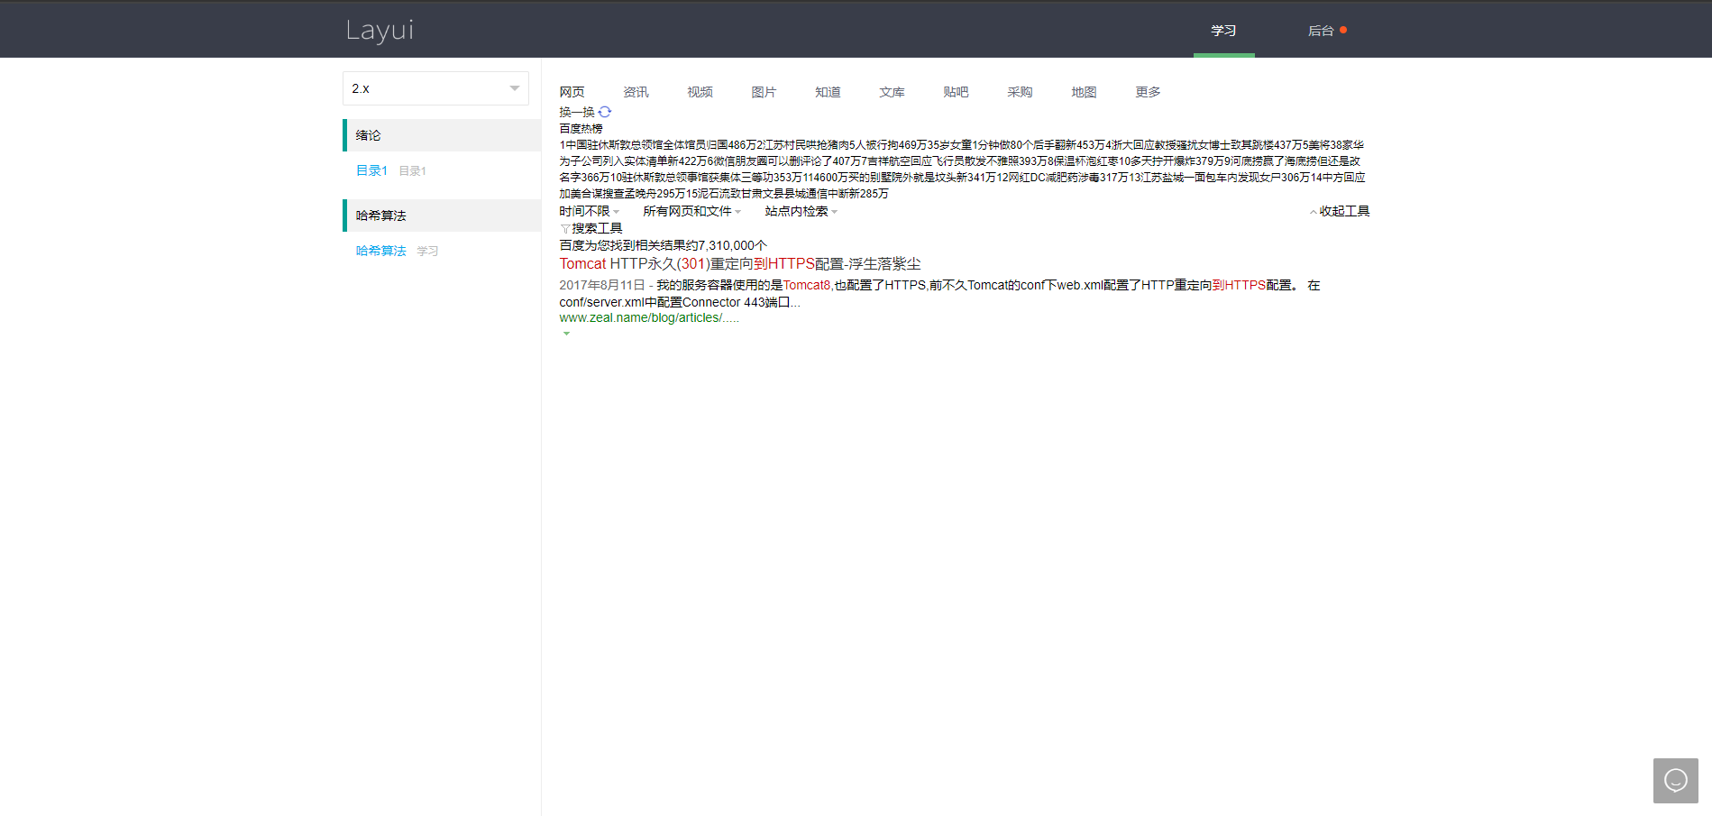
小结：使用面向对象思想进行开发有以下优点：易维护、质量高、效率高、易扩展。List是Java中比较常用的集合类，关于List接口有很多实现类，它和ArrayList、LinkedList和Vector之间有许多相似和区别。List 是一个接口，它继承于Collection的接口。它代表着有序的队列。当我们讨论List的时候，一般都和Set作比较。

5.2管理员、知识点和学生管理列表的实现
管理员、知识点和学生管理列表都是将他们的对象类封装到hashMap（）中将其返回给前端框架处理。
部分代码如下：
@RequestMapping(value = "/content-list")
@ResponseBody
public Map<String, Object> contentList(Course course){
Map<String, Object> result = new HashMap<String, Object>();
List<Course> contentList = new ArrayList<Course>();
CourseExample example = new CourseExample();
CourseExample.Criteria criteria = example.createCriteria();
criteria.andLeveEqualTo(2);
criteria.andPidEqualTo(course.getCourseid());
if(course.getCoursetitle()!=null){
criteria.andCoursetitleLike("%"+course.getCoursetitle()+"%");
}
contentList = courseService.selectByExampleWithBLOBs(example);
result.put("code", 0);
result.put("msg", "提示信息");
result.put("count","15"); //条数
result.put("data", contentList);
return result;
}
5-2知识点管理展示
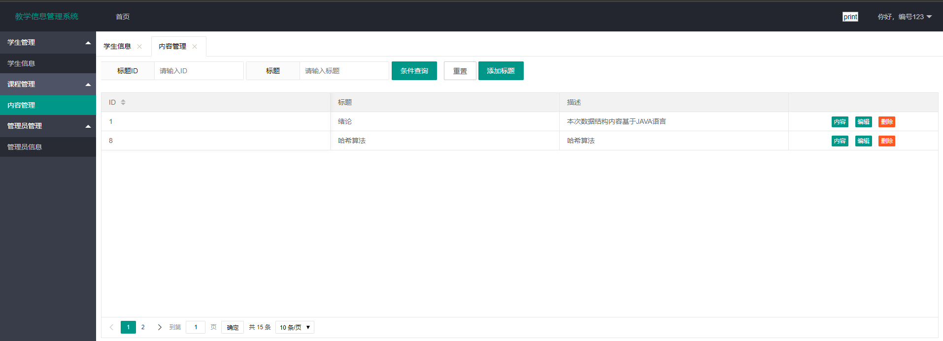
小结：HashMap在底层是用数组+链表实现的。其中数组是HashMap的主体，而链表主要是为了解决哈希冲突而存在的。查找时，如果定位到的数组位置不含链表，时间复杂度为O(1)；如果定位到链表，那么需要遍历链表，存在即覆盖，不存在就添加。链表出现的越少，HashMap性能越高。

6.总结
1)遇到的困难：图片的上传、编模板中图片上传无法获得文件的真实路径，数据集的使用以及sql的规则；date会出现日期字符转换的问题。
2)遗憾：制作改网站时没有将此网站的模块功能全部实现，由于时间问题。使用sringboot来做系统还是比较匆促的；表单的验证都没解决。
3)收获：经过与同学交流和自己查询相关资料，克服了以上遇到大部分困难，做出了一个比较简单的系统。自己还认识到网址参数传递的重要性和java的灵活运用；编程的逻辑思维在这次作品中得到加强。通过此次课程设计，将我本学期所学的JAVA_Web知识得到巩固和应用。同时在本次课程设计中使用了idea开发环境，虽然全英文界面但很熟练地使用，通过使用开发平台节省了大量的时间，锻炼自己编程能力的目的。
这次课程设计最大的收获在于JDBC的应用上的学习，由于在课堂上这两部分讲解的内容有限，只能自己查阅资料。在选择数据库时，我尝试了SQLServer，最终选择了相对简单易用的MySql数据库。我想本次课程设计的一些经验在我以后的学习过程中会给我带来很大的好处。

